Министерство науки и высшего образования Российской Федерации

Федеральное государственное автономное образовательное учреждение высшего образования

«ЮЖНЫЙ ФЕДЕРАЛЬНЫЙ УНИВЕРСИТЕТ»

(ФГАОУ ВО «ЮФУ»)

Инженерно-технологическая Академия

Институт компьютерных технологий и информационной безопасности

Кафедра Систем Автоматизированного Проектирования

им. В. М. Курейчика

Выполнил

студент КТбо2-4 _____________ А. А. Воронов

Принял

доцент каф. САПР, к. т. н. _____________ М. Д. Сеченов

Таганрог 2024

ЛАБОРАТОРНАЯ РАБОТА №4

**на тему: «Установка и настройка ОС Linux»**

по дисциплине «Операционные системы»

Содержание

Введение 3

1 Практическая часть 4

1.1 Поиск и установка Oracle VM VirtualBox и дистрибутива Linux 4

1.2 Выбор имени виртуальной машины, ее типа и объема памяти 5

1.3 Создание виртуального жесткого диска 6

1.4 Установка операционной системы Ubuntu Linux 6

1.5 Установка дополнений гостевой машины Ubuntu для работы с VirtualBox 8

1.6 Сохранение снимка состояния виртуальной машины 9

1.7 Настройка параметров Ubuntu 9

Заключение 11

Список использованных источников 12

Введение

Цель лабораторной работы — изучение процесса установки и настройки операционной системы Linux в виртуальной среде с использованием платформы Oracle VM VirtualBox.

Средства виртуализации позволяют запускать несколько операционных систем на одном компьютере, где одна ОС работает как хост, а другие запускаются как виртуальные машины. Этот подход удобен тем, что можно быстро переключаться между системами, организовывать обмен данными, легко добавлять виртуальные машины и избегать риска потери данных в случае сбоев. VirtualBox — бесплатная система с открытым исходным кодом, поддерживающая различные платформы и широко применяемая для таких задач.

# Практическая часть

## Поиск и установка Oracle VM VirtualBox и дистрибутива Linux

Перед началом работы с виртуальной машиной я установил программу «Oracle VM VirtualBox» с официального сайта разработчика (рисунок 1) и дистрибутив «Ubuntu» (рисунок 2).

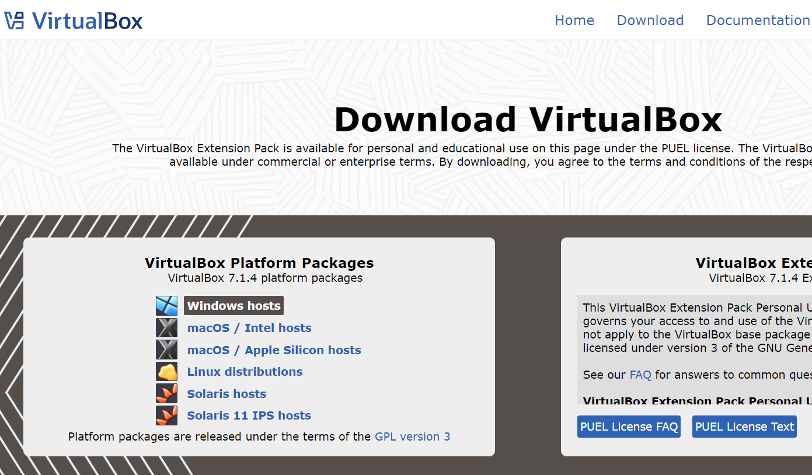

1. — Скачивание «Oracle VM VirtualBox» с сайта

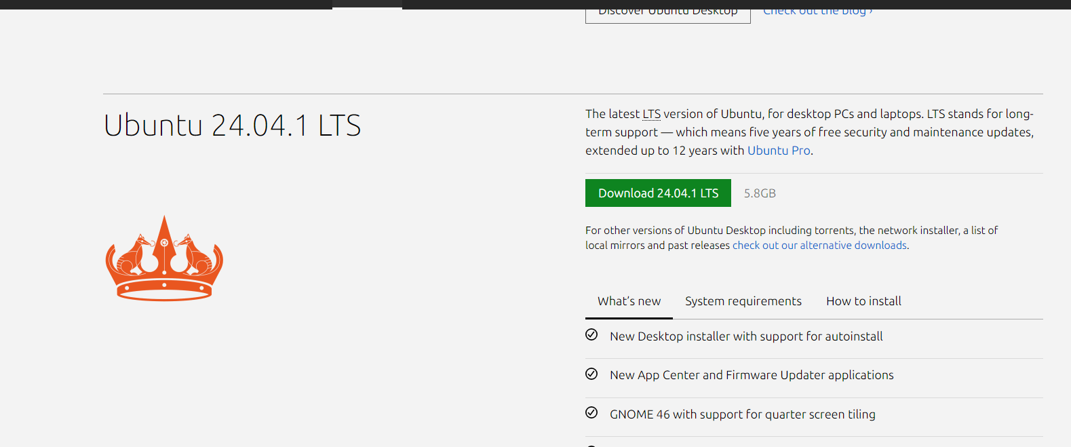

1. — Скачивание дистрибутива

Далее установил и запустил программу «Oracle VM VirtualBox» (рисунок 3).

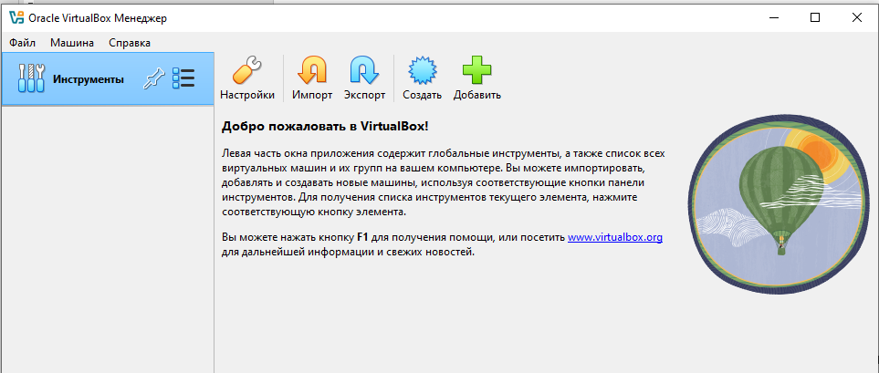

1. — Запуск «Oracle VM VirtualBox»

## Выбор имени виртуальной машины, ее типа и объема памяти

Нажал кнопку «Создать», ввел имя для виртуальной машины — «ubuntu_vm», выбрал тип — Linux и версию Ubuntu (64-bit) (рисунок 4), затем определил размер оперативной памяти машины — 4Гб и количество задействованных ядер процессора (рисунок 5) [1].

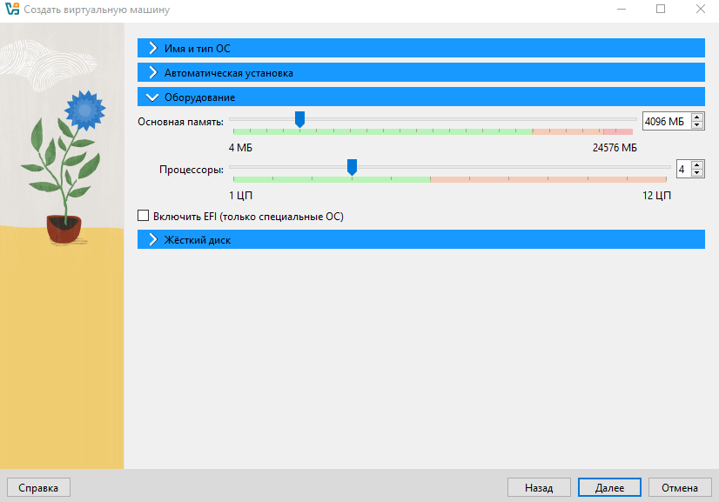

1. — Определение базовых параметров машины

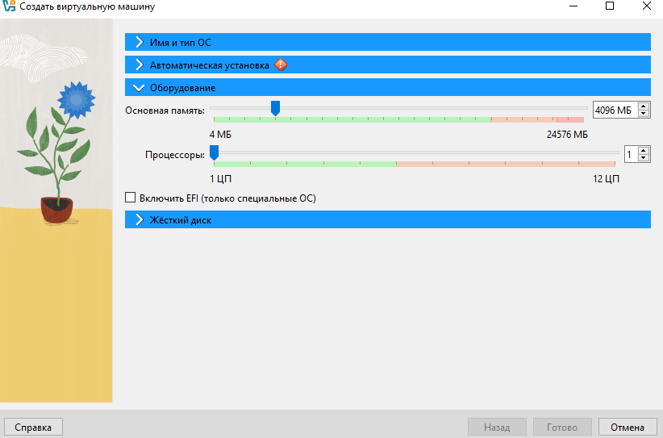

1. — Определение размера ОП машины

## Создание виртуального жесткого диска

Создал виртуальный жесткий диск на 20Гб, выбрал тип диска VDI (VirtualBox Disk Image) (рисунок 6) [1].

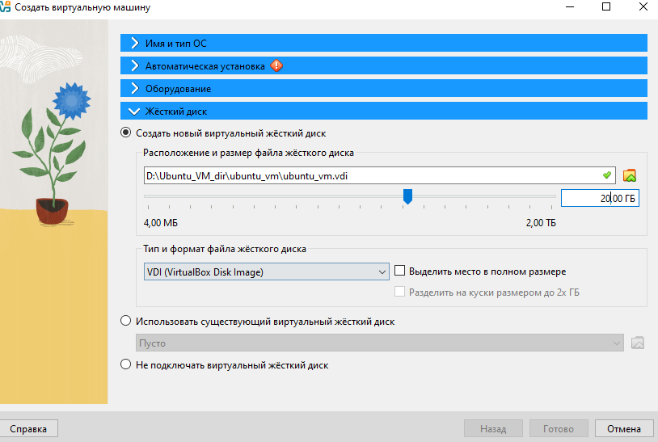

1. — Создание виртуального жесткого диска

## Установка операционной системы Ubuntu Linux

Чтобы создать виртуальную машину и установить на нее систему, нужно указать путь к образу диска, на котором она записана. Это уже было выполнено ранее (рисунок 4). После определения директории образа, я ввел параметры имени пользователя, имени ПК и создал пароли (рисунок 7).

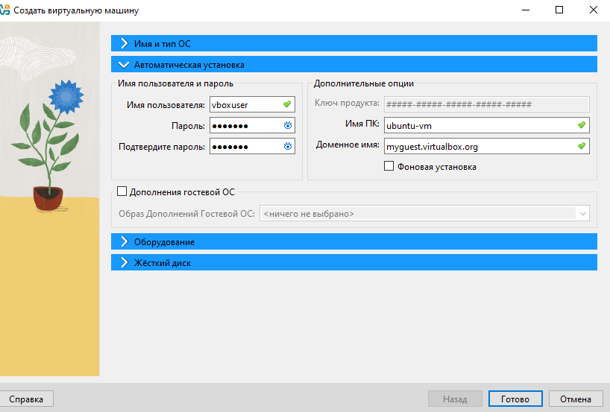

1. — Определение параметров виртуальной машины

После ввода всех необходимых параметров кнопка «далее» стала активной, и я нажал на нее. Виртуальная машина создалась (рисунок 8). Далее я запустил систему (рисунок 9).

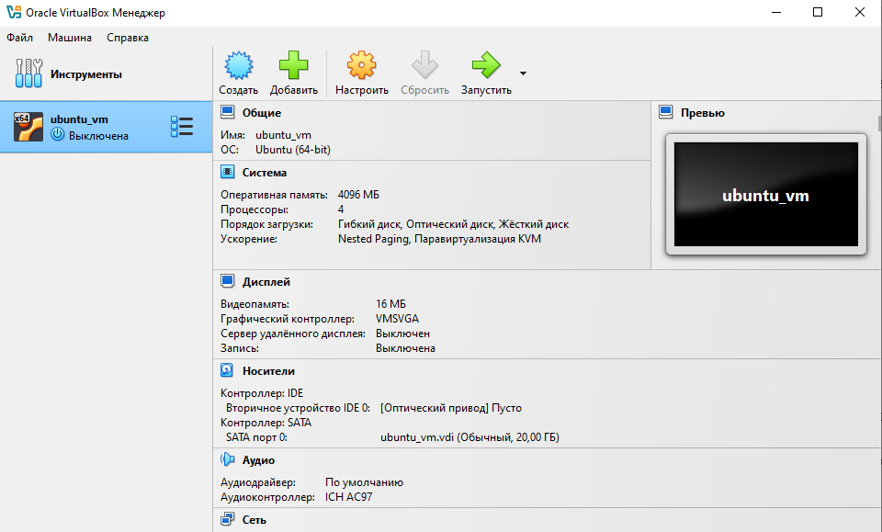

1. — Отображение виртуальной машины

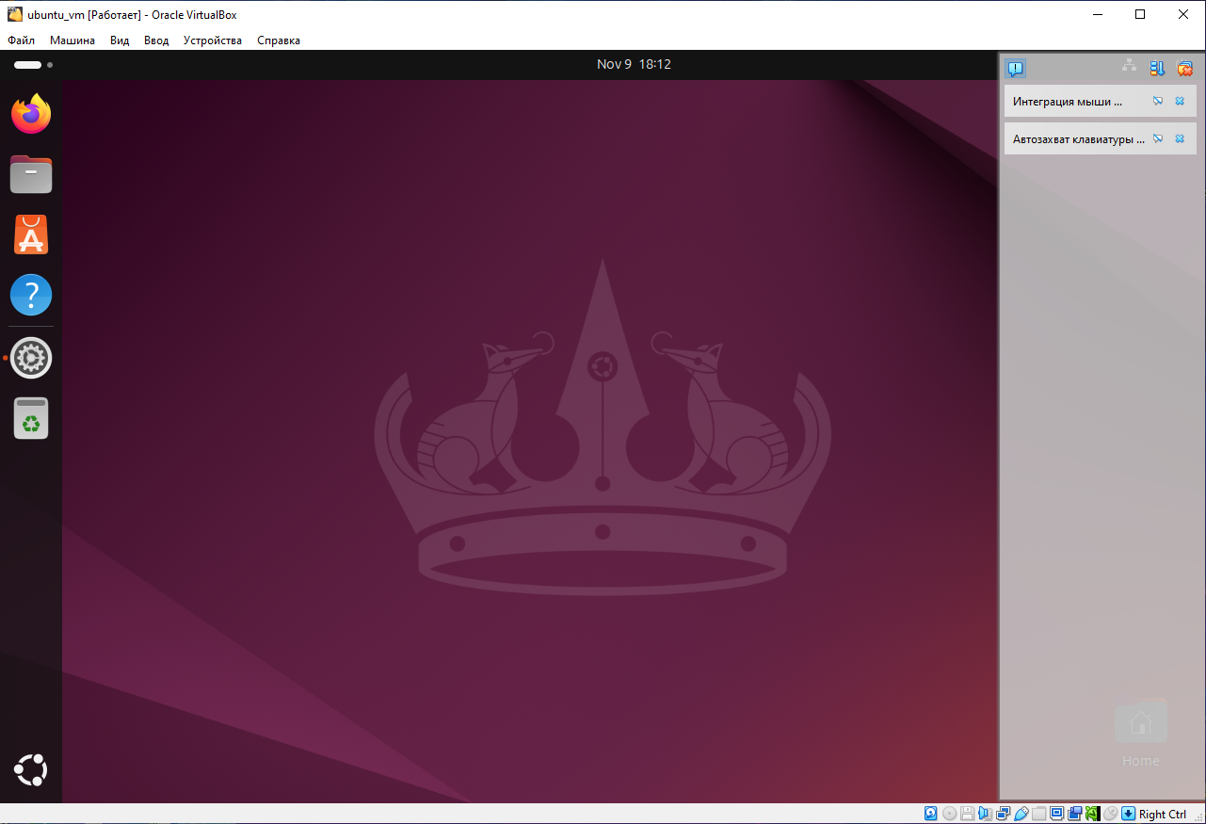

1. — Вид начального экрана Ubuntu

## Установка дополнений гостевой машины Ubuntu для работы с VirtualBox

Чтобы установить пакет дополнений гостевой машины при запущенной машине выбрал в меню VirtualBox пункт «Устройства» / «Подключить образ диска дополнений гостевой ОС» (рисунок 10) [1].

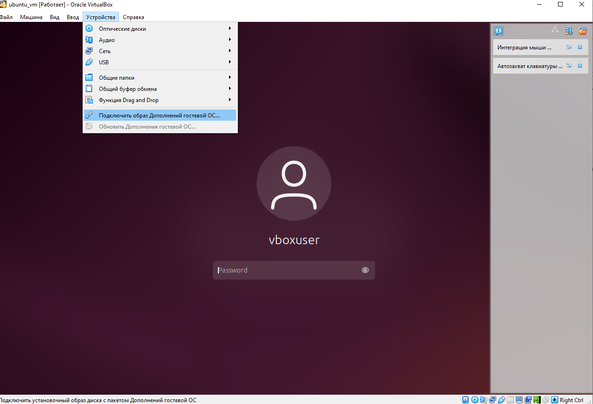

1. — Установка дополнений

## Сохранение снимка состояния виртуальной машины

Чтобы в случае поломки системы вернуться к ее рабочему состоянию, сделал снимок. Для этого нажал на «Машина» и выбрал «Сделать снимок состояния» (рисунок 11) [1].

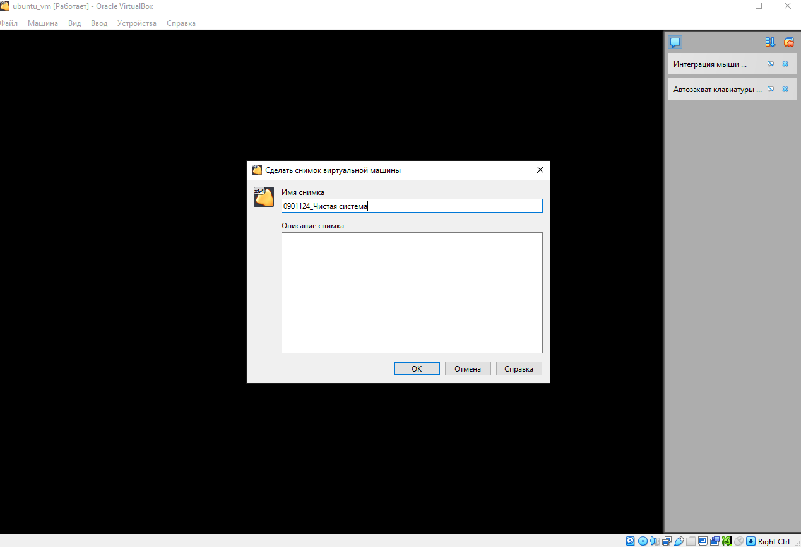

1. — Создание снимка системы

## Настройка параметров Ubuntu

В окне настроек настроил такие параметры: горячие клавиши клавиатуры, внешний вид системы, регион и язык, дату, время и питание (рисунок 12) [1].

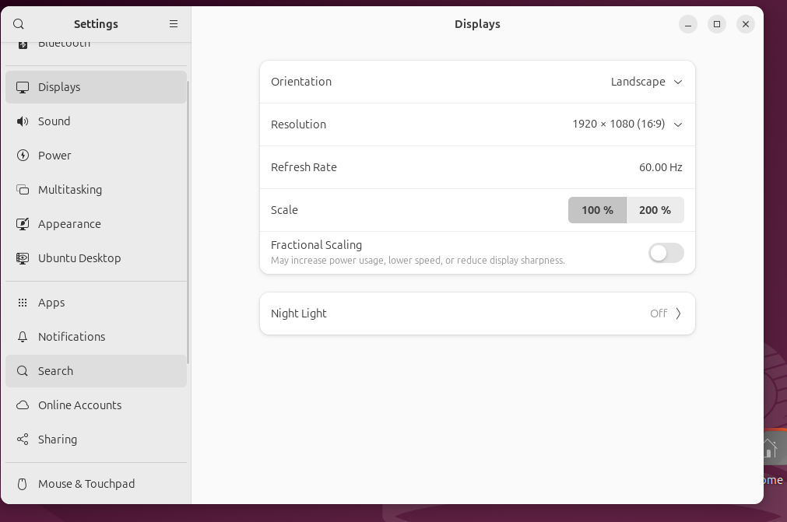

1. — Окно настроек Ubuntu

Заключение

В ходе лабораторной работы были рассмотрены ключевые этапы установки и настройки операционной системы Linux в виртуальной среде Oracle VM VirtualBox. Было подтверждено, что виртуализация позволяет работать с несколькими ОС на одном компьютере, обеспечивая удобное переключение между системами без необходимости перезагрузки, защищенность данных, а также лёгкое восстановление ОС после сбоев. В работе был использован один из дистрибутивов ОС Linux — Ubuntu. Работа с этим дистрибутивом в VirtualBox продемонстрировала, что аппаратные и программные возможности виртуализации обеспечивают стабильную производительность и совместимость для эффективного изучения операционных систем.

Список использованных источников

1. Нужнов, Е. В. \ Методические указания к выполнению комплекса лабораторных работ по общеинститутской дисциплине «Операционные системы» \ Е. В. Нужнов, А. Н. Самойлов, С. Н. Дроздов, М. Д. Сеченов \ [текст] \ Южный федеральный университет. – Таганрог: Издательство Южного федерального университета, 2023. – 145 с.